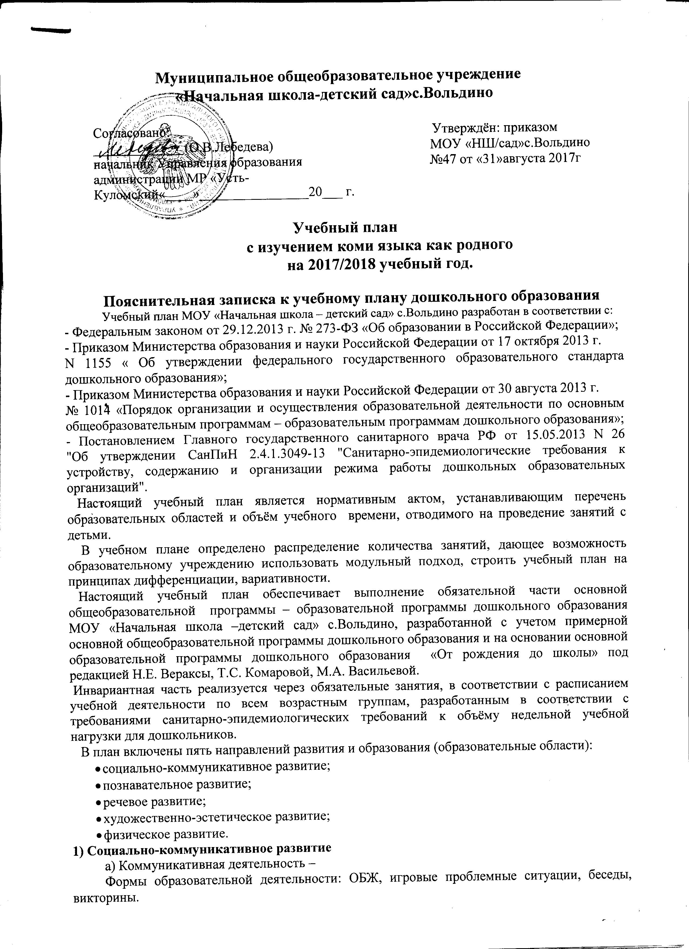

б) Самообслуживание и элементарный бытовой труд
- Формы образовательной деятельности: поручения, дежурство, игры, беседы, ХБТ.
в) Игровая деятельность
- Формы образовательной деятельности: Сюжетно-ролевые, дидактические и др. –
2) Познавательное развитие
а) Познавательно-исследовательская деятельность
- Формы образовательной деятельности: ФЭМП, ФЦКМ, беседы, дидактические игры, рассматривание картин и иллюстраций, коллекционирование, реализация проектов, викторины.
б) Продуктивная (конструктивная)
- Формы образовательной деятельности: Конструирование из бумаги, природного и иного материала.
3) Речевое развитие
- Формы образовательной деятельности: Беседы, викторины, дидактические игры, рассматривание картин и иллюстраций
4) Художественно-эстетическое развитие
а) изобразительная деятельность
- Формы образовательной деятельности: Рисование, лепка, аппликация. Коллаж. Проект. Ознакомление с художниками. Выставка
б) Восприятие художественной литературы и фольклора
- Формы образовательной деятельности: Беседы, слушание худ.произведений, чтение, разучивание стихов, Театрализованная игра.
в) музыкальная деятельность
- Формы образовательной деятельности: Слушание, импровизация, исполнение, музыкально-подвижные игры, досуги, праздники и развлечения.
5) Физическое развитие
Двигательная деятельность
- Формы образовательной деятельности: Подвижные игры, игровые упражнения, физкультурные занятия, спортивные игры, физкультурные праздники
В соответствии с требованиями СанПиН 2.4.1. 3049-13 продолжительность непрерывной образовательной деятельности составляет: с детьми третьего года жизни – 9 минут, с детьми четвертого года жизни – 15 минут, пятого года жизни – не более 20 минут, шестого года жизни – не более 25 минут, седьмого года жизни – не более 30 минут. Объем недельной образовательной нагрузки, предусмотренной учебным планом, не превышает предельно допустимый СанПиНом 2.4.1. 3049-13 и составляет во второй младшей группе 2 часа 30 минут, в средней группе – 3 часа 20 минут, в старшей группе – 5 часов 25 минут, в подготовительной группе 7 часов. Количество и продолжительность периодов непосредственно организованной образовательной деятельности в неделю соответствует нормативным показателям и возрасту дошкольников. 10-минутные перерывы между периодами НОД соблюдаются.
НОД планируются как в первую, так и во вторую половину дня, при этом занятия, требующие повышенной познавательной активности и умственного напряжения детей, планируются в первую половину дня со вторника по четверг.
НОД по музыкальному развитию и физической культуре организуется совместно со всей группой (по условиям учреждения); музыкальное развитие осуществляется музыкальным руководителем.
Реализация этнокультурного компонента осуществляется по программе Дзолюк» (Малышок) З.В.Остаповой. Реализация этнокультурного компонента интегрирована в различные виды непосредственной образовательной деятельности: познавательное развитие, музыкальное развитие, изобразительную деятельность, физическую культуру и самостоятельную детскую деятельность.
В летний период организуются подвижные и спортивные игры, праздники, экскурсии и т.д., увеличивается продолжительность прогулок.
В МОУ «Начальная школа-детский сад» с.Вольдино функционирует 1 разновозрастная группа с охватом детей от 1,5 до 7 лет.

Учебный план на 2017-2018 учебный год
Муниципального общеобразовательного учреждения «Начальная школа – детский сад» с.Вольдино, реализующего основную общеобразовательную программу - образовательную программу дошкольного образования

№ |  | Средняя группа |  |  | Старшая группа |  |  | Подготовительная группа
1. | Образовательная область | в неделю | в месяц | в год | в неделю | в месяц | в год | в неделю | в месяц | в год
1.1 | Познавательное развитие | 2 | 8 | 72 | 3 | 12 | 108 | 4 | 16 | 144
 | Формирование элементарных математических представлений | 1 | 4 | 36 | 1 | 4 | 36 | 2 | 8 | 72
 | Ознакомление с окружающим миром | 1 | 4 | 36 | 2 | 8 | 72 | 2 | 8 | 72
1.2 | Речевое развитие | 1 | 4 | 36 | 2 | 8 | 72 | 2 | 8 | 72
 | Развитие речи | 1 | 4 | 36 | 2 | 8 | 72 | 2 | 8 | 72
1.3 | Художественно-эстетическое развитие | 4 | 16 | 144 | 5 | 20 | 180 | 5 | 20 | 180
 | Музыка | 2 | 8 | 72 | 2 | 8 | 72 | 2 | 8 | 72
 | Художественное творчество  - рисование  - лепка  -аппликация | 1  0,5  0,5 | 4  2  2 | 36  18  18 | 2  0,5  0,5 | 8  2  2 | 72  18  18 | 2  0,5  0,5 | 8  2  2 | 72  18  18
1.4 | Физическое направление | 3 | 12 | 108 | 3 | 12 | 108 | 3 | 12 | 108
 | Физическая культура в помещении | 2 | 8 | 72 | 2 | 8 | 72 | 2 | 8 | 72
 | Физическая культура на прогулке | 1 | 4 | 36 | 1 | 4 | 36 | 1 | 4 | 36
 | Итого: | 10 | 40 | 360 | 13 | 52 | 468 | 14 | 56 | 504
 |  | 3ч 20 мин |  |  | 5 ч 25 мин |  |  | 7 час

Пояснительная записка
к учебному плану начального общего образования

1.Учебный план начального общего образования является нормативным документом, определяющим распределение учебного времени, отводимого на изучение различных учебных предметов обязательной части и части, формируемой участниками образовательных отношений максимальный объем обязательной нагрузки обучающихся, нормативы финансирования.
2. Учебный план начального общего образования разработан на основе:
- Федерального государственного образовательного стандарта начального общего образования, утверждённого приказом Министерства образования и науки РФ от 06.10.2009 № 373
- Примерной основной образовательной программы начального общего образования, одобренной решением федерального учебно-методического объединения по общему образованию (протокол от 8 апреля2015 г. № 1/15)
- Примерного перспективного учебного плана начального общего образования (4 вариант)
3.Учебный план для 1-2-3 классов состоит из обязательной части и части, формируемой участниками образовательных отношений.
3.1.Обязательная часть учебного плана составлена в соответствии с Примерным учебным планом.
Региональный компонент представлен в полном объёме предметами «Коми язык» и «Литературное чтение на коми языке»
Обязательная часть реализуется в полном объёме.
3.2.Часы части, формируемой участниками образовательных отношений, в учебном плане по запросу родителей (законных представителей) используются на увеличение количества часов, отводимых на следующие предметы во 2-ом и 3-ем классах:
- Русский язык
3.3. Промежуточная аттестация проводится в соответствии с Положением о формах, периодичности, порядке текущего контроля успеваемости промежуточной аттестации учащихся по итогам учебного года, в сроки, уставленные календарным учебным графиком.
Формы промежуточной аттестации учащихся:
Предметы | Формы
Русский язык, | Диктант ,контрольное изложение ,контрольное списывание, словарный диктант, контрольная работа
Литературное чтение | Тематический тест, творческая работа
Математика… | Контрольный устный счет, контрольная работа, тематический тест, проект
Окружающий мир | Контрольная работа
4. Комплектация классов:
В 2017-2018 учебном году на уровне начального общего образования
2 класс- комплекта.
Объединение классов: 1класс и 3 - 2 классы
4 класс в МОУ «Начальная школа- детский сад»с.Вольдино отсутствует.
Деление классов на группы не производится

Сетка часов учебного плана начального общего образования
Учебный план на 2017-2018 учебный год
Муниципального общеобразовательного учреждения «Начальная школа – детский сад» с.Вольдино, реализующего основную общеобразовательную программу - образовательную программу начального общего образования

№ | Учебные предметы | Количество часов в неделю |  |  |  | Всего
№ | Учебные предметы | I | II | III | IV | Всего
I. Обязательная часть
1 | Русский язык | 3 | 4 | 3 |  | 10
2 | Литературное чтение | 1 | 2 | 2 |  | 5
3 | Коми язык | 3 | 3 | 3 |  | 9
4 | Коми литературное чтение | 2 | 2 | 3 |  | 7
5 | Английский язык | - | 2 | 2 |  | 4
6 | Математика | 4 | 4 | 4 |  | 12
7 | Окружающий мир | 2 | 2 | 2 |  | 6
8 | Музыка | 1 | 1 | 1 |  | 3
9 | Изобразительное искусство | 1 | 1 | 1 |  | 3
10 | Технология | 1 | 1 | 1 |  | 3
11 | Физическая культура | 3 | 3 | 3 |  | 9
12 | Основы религиозных культур и светской этики | - | - | -
Итого: |  | 21 | 25 | 25 |  | 71
II. Часть , формируемая участниками образовательных отношений
1 | Русский язык |  | 1 | 1 |  | 2
Максимальная учебная нагрузка: |  | 21 | 26 | 26 |  | 73

